Programaciones Sesión 7

Las siguientes programaciones necesitan las librerías pyaudio y portaudio, puedes revisar la sesión anterior para su instalación.

41_speech.py

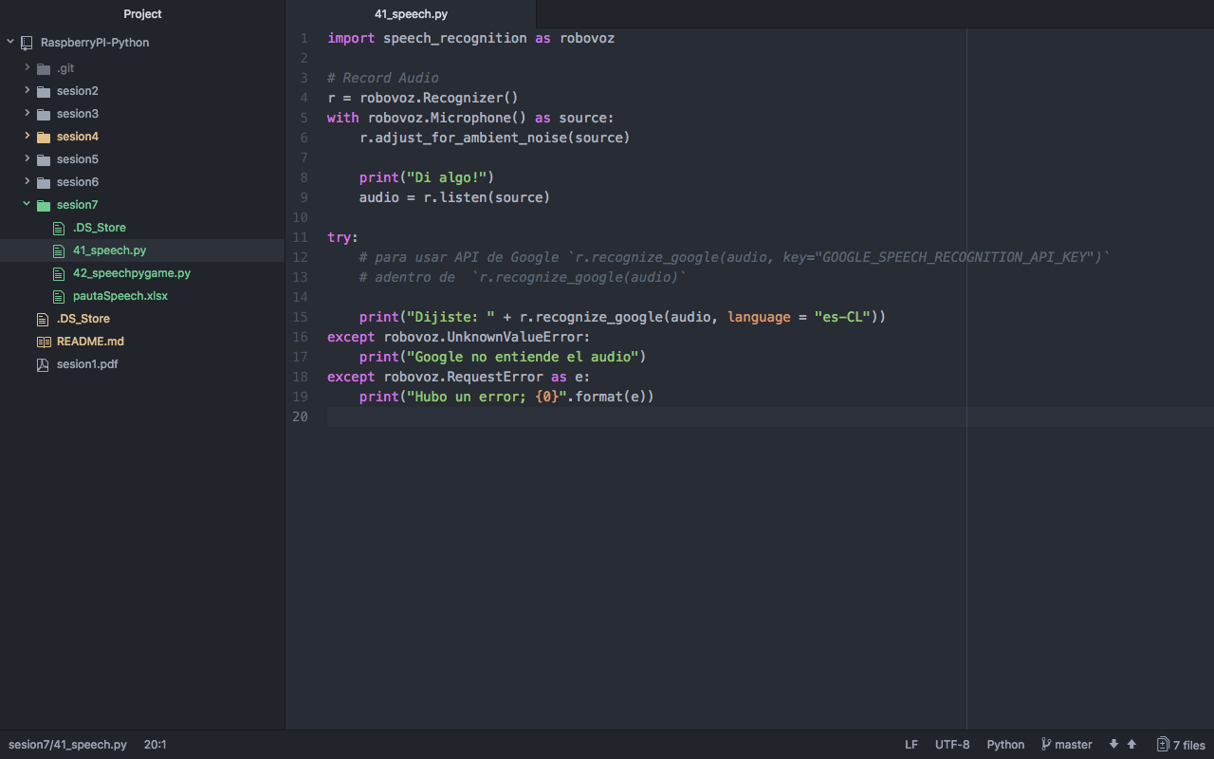

42_speechpygame, integración con GUI

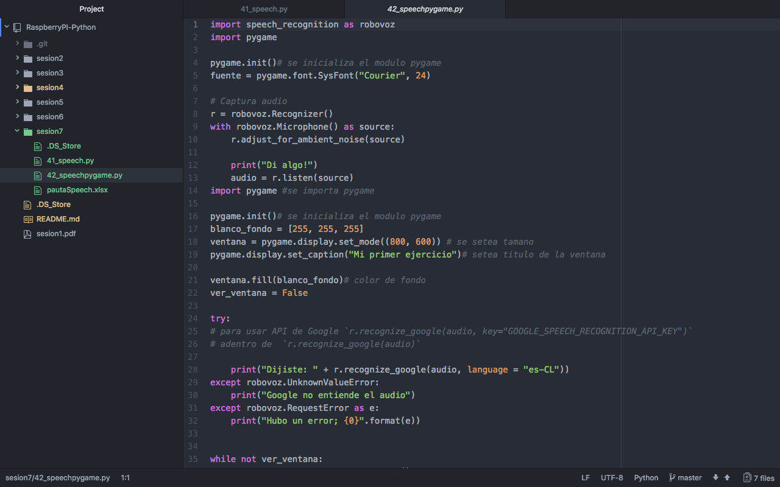

Continuación (while not…)

